Бюллетень издается со 2 февраля 2008 года
Муниципальное средство массовой информации
органов местного самоуправления городского поселения Агириш

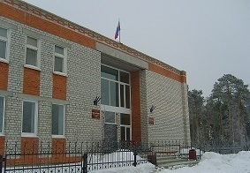
Вестник
городского поселения Агириш

Выпуск № 15(845) 05 марта 2024 г.

Официально
Официальным опубликованием муниципальных правовых актов является их опубликование в бюллетене «Вестник городского поселения Агириш».

Городское поселение Агириш
АДМИНИСТРАЦИЯ
ПОСТАНОВЛЕНИЕ
«05» марта 2024 г. № 66

О признании утратившим силу постановления администрации
городского поселения Агириш от 26.02.2024 № 49/НПА

В соответствии с Федеральным законом от 06.10.2003 № 131-ФЗ "Об общих принципах организации местного самоуправления в Российской Федерации», Уставом городского поселения Агириш, постановляю:
1. Признать утратившим силу:
1) постановление администрации городского поселения Агириш от 26.02.2024 № 49/НПА «О внесении изменений в постановление администрации городского поселения Агириш от 28.02.2017 № 46 «Об утверждении Положения о проведении конкурса на замещение вакантных должностей муниципальной службы и включение муниципальных служащих (граждан) в кадровый резерв».

Глава городского поселения Агириш И.В.Ермолаева

В этом выпуске:
Постановление АГП

Городское поселение Агириш
АДМИНИСТРАЦИЯ
ПОСТАНОВЛЕНИЕ
«05» марта 2024 г. № 67

О внесении изменений в постановление администрации
городского поселения Агириш от 24.01.2024 № 13 «Об
утверждении Положения о кадровом резерве на муниципальной
службе в администрации городского поселения Агириш»

В соответствии с Федеральным законом от 06.10.2003 № 131- ФЗ «О внесении изменений в статью 12 Федерального закона «О системе государственной службы Российской Федерации» и отдельные законодательные акты Российской Федерации», Уставом городского поселения Агириш:

1. Внести в постановление администрации городского поселения Агириш от 24.01.2024 № 13 «Об утверждении Положения о кадровом резерве на муниципальной службе в администрации городского поселения Агириш» следующие изменения:
  - В Приложении:
1.1.1. Подпункт 2 пункта 2.8 раздела 2 изложить в следующей редакции:
«2) анкету, предусмотренную статьей 15.2 Федерального закона от 02.03.2007 № 25-ФЗ «О муниципальной службе в Российской Федерации»;».
2. Опубликовать настоящее постановление в бюллетене «Вестник городского поселения Агириш» и разместить на официальном сайте администрации городского поселения Агириш.
3. Настоящее постановление вступает в силу после его официального опубликования и распространяет свое действие с 11.03.2024.

Глава городского поселения Агириш И.В.Ермолаева
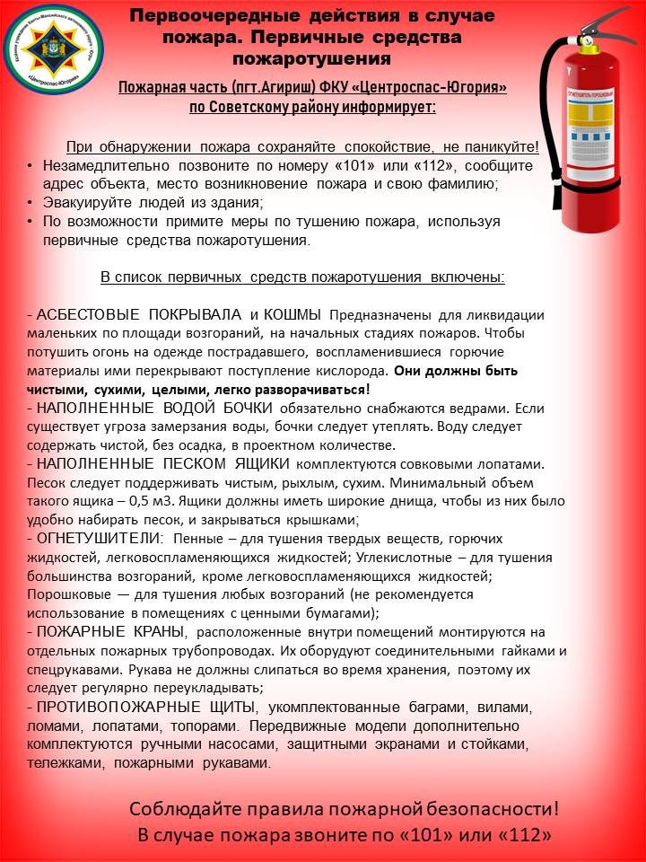

«Вестник городского поселения Агириш» Бюллетень является официальным источником опубликования нормативных
Главный редактор: Костарева А.А. правовых актов органов местного самоуправления г.п. Агириш
Учредитель: Администрация городского поселения Агириш
(Тюменская обл., Советский р-он, г.п. Агириш, ул.Винницкая, 16)
Телефон: 8(34675) 41-0-79 факс: 8(34675) 41-2-33

